«Біздің Алғашқы Президентіміз» атты дөнгелек үстел

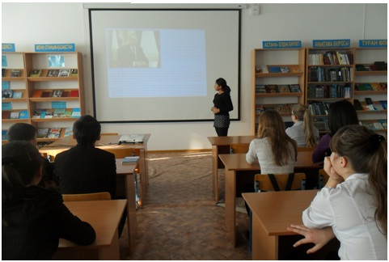
Алғашқы президенттінің күнін тойлау алдында біздің мектебімізде Президентке арналған дөнгелек үстел өтті
Бағытты: Тәуелсіз мемлекетті құрастырудағы Н.Ә Назарбаевтің рөлі 6-8 сыныптар
Мақсаты:
· Алғашқы Президентке құрмет көрсетуге үйрету
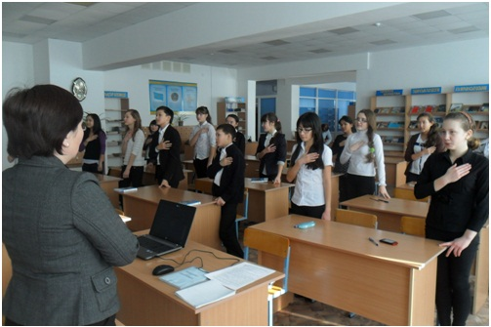
· Оқушылардың қызығушылықтарын тұғыздыру
· Президент туралы оқушылардың білімдерін бекіту
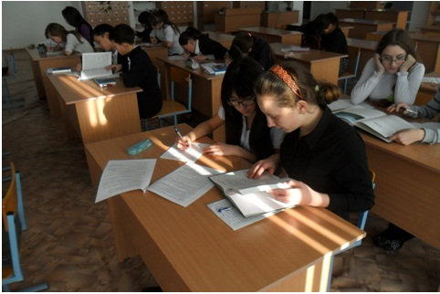
· Оқушылардың отансүйгіштік қасиеттерін анықтау
Оқушылар Президенттің өмір баянымен, айтылған сөздермен, ғылыми еңбектерімен танысты.
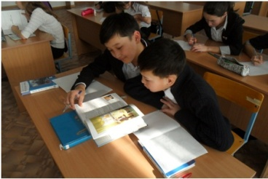
Оқушылардың білімдерін бекіту үшін оқушылар «Астана- Отан жүрегі, тәуелсіздік негізі» деген слаид құрастырды.

Отырыс өте қызықты және балалар үшін пайдалы өтті, үй жұмысы ретінде оқушыларға «Менің Алғашқа Президентім» деген эссе жазуға берілген.

